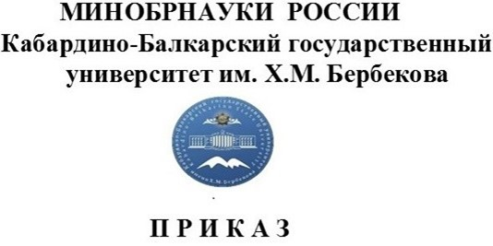
26 марта 2020 г. № 96/О
г. Нальчик

О внесении изменений в приказы

В частичное изменение приказов от 16.03.2020 года № 85/О и от 17.03.2020 года № 86/О
ПРИКАЗЫВАЮ:
1. Изложить пункт 1 приказа от 16.03.2020 года № 85/О в следующей редакции:
«с 17 марта 2020 года до особого распоряжения ректора КБГУ директорам институтов и колледжей, директору высшей школы международного образования, декану медицинского факультета:
1. Перевести на обучение с применением электронного обучения и дистанционных образовательных технологий обучающихся очной и очно-заочной форм обучения».
2. Изложить нижеследующие пункты приказа от 17.03.2020 года № 86/О в следующих редакциях:
«1. Перевести с 17 марта 2020 года до особого распоряжения ректора КБГУ на удаленный режим работы с сохранением трудовой функции и условий оплаты труда профессорско-преподавательский состав высшего и среднего профессионального образования за исключением директоров институтов, ВШМО, колледжей, декана факультета. Директорам институтов, высшей школы международного образования, колледжей и декану медицинского факультета обеспечить проведение всех занятий в дистанционном режиме с учетом технических возможностей и ненадлежащего методического обеспечения.
5. Руководителям структурных подразделений в период с 17 марта 2020 года до особого распоряжения ректора КБГУ скорректировать планы проведения культурно-массовых и других мероприятий, предполагающих большую концентрацию людей».
ОСНОВАНИЕ: выписка из протокола заседания ученого совета КБГУ от 26.03.2020 года № 5, проект приказа начальника ОРУ Пшеунова Р.Б., резолюция ректора Альтудова Ю.К.

РЕКТОР Ю.К. АЛЬТУДОВ

СОГЛАСОВАНО:

первый проректор –
проректор по УР ______________ В.Н. Лесев

начальник УК и ПО ______________ Е.М. Машукова

начальник ОРУ ______________ Р.Б. Пшеунов

Корректор
общего отдела ОРУ
Гонгапшева К.А.

Технический
исполнитель:
Машезова М.Р.
к.т. 42-52-54

